FILOSOFÍA INTEGRAL
Esta filosofía (también considerada teoría o enfoque) tiene su origen en la obra del ensayista y filósofo Ken Wilber. Comenzó tratando lo que él llamó “psicología transpersonal”, un enfoque nuevo, complementario entre la psicología occidental y el misticismo oriental según defienden algunos (http://pacomuno.aprenderapensar.net/2010/03/10/el-enfoque-integral/ ).
La filosofía integral resulta una invitación hacia un nuevo modo de pensar, incorporando una visión comprensiva. Además, considera una necesidad el hecho de abarcar los grandes retos globales que se nos presentan. Es por eso por lo que resulta muy útil en el mundo de la educación, permitiendo analizar de forma multidimensional la realidad que nos rodea a la vez que, de forma personal, adquirimos una práctica transformadora.
En la actualidad se trata de una de las filosofías que está en auge, en su momento dorado, puesto que es considerada una de las formas más efectivas para lograr cambios tanto cualitativos como sostenibles, a nivel individual, organizacional y global.
El alumno juega un papel importante según esta filosofía, considerando que estos deberán aprender a “saber, saber hacer y saber ser”.

http://imeshworks.com/que-es-la-filosofia-integral/

Un aspecto que trata el propio creador de este filosofía son “los cuadrantes”. Se define como cuadrantes a “aquellas dimensiones o contextos en los que inevitablemente, se encuentra inmerso cualquier fenómeno humano, por el mero hecho de existir”. Son cuatro dimensiones que surgen por dos pares de contrarios: individual-colectivo y subjetivo-objetivo, y se darían las siguientes combinaciones:
- Dimensión intencional: individual y subjetiva
- Dimensión conductual: individual y objetiva
- Dimensión cultural o intersubjetiva: colectiva y subjetiva
- Dimensión social o interobjetiva: colectiva y objetiva
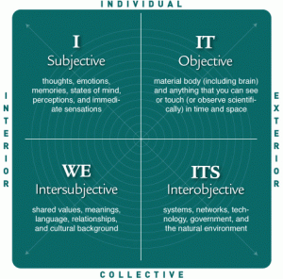
Cada uno de estos cuadrantes englobaría unos fenómenos determinados, de tal modo que, al observar como fenómeno el ser humano, resultarían los siguientes cuadrantes:
- Intencional: Fenómenos subjetivos que aparecen directamente en la conciencia de un sujeto Mundo interior y subjetivo. Por ejemplo: Pensamientos, emociones, estados de ánimo, deseos,…
- Conductual: Comportamiento externo, observable Exterior y objetivo.
- Cultural: Redes de significados compartidos (intersubjetivos) de las que forma parte la propia persona. Por ejemplo: Valores culturales, lenguaje, familia, amigos, trabajo,…
- Social: Contexto espacial, temporal, en el que se encuentra el sujeto; soporte compartido, material o físico Interobjetivo.

